1、下面的页面稍微放大一点 可以去掉下面的横向拉条 已处理

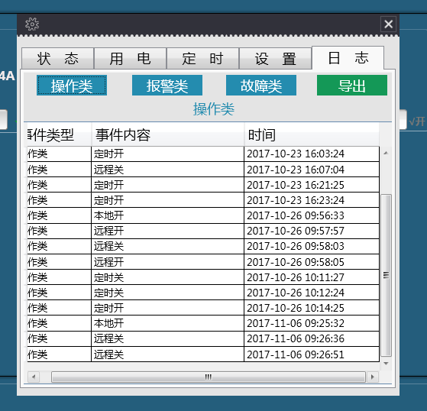

2、点击LED显示屏报错

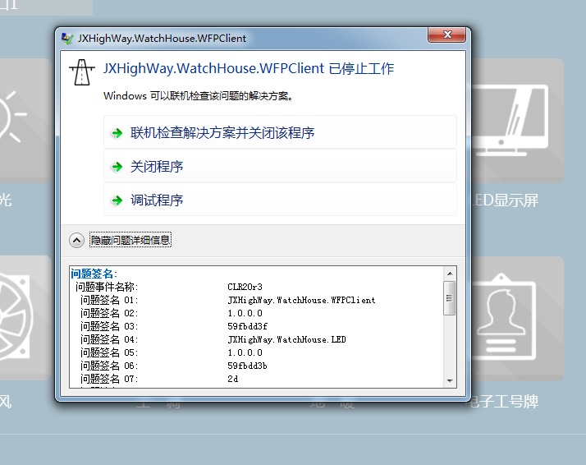

3、下面的页面稍微调节下 去掉下面的横向拉条 已处理

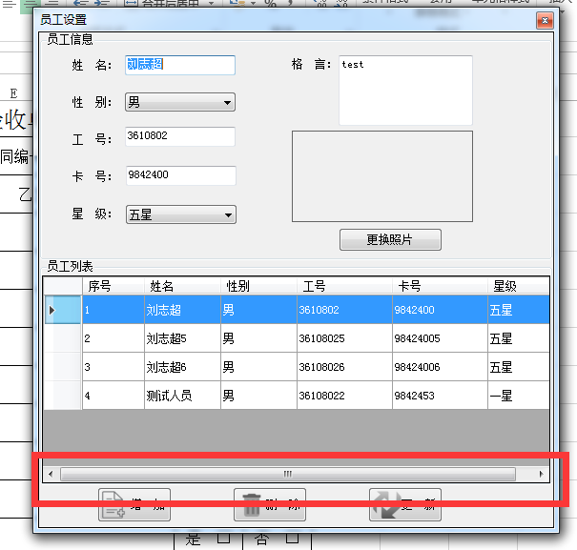

4、调整页面，去掉大量空白的地方。已处理

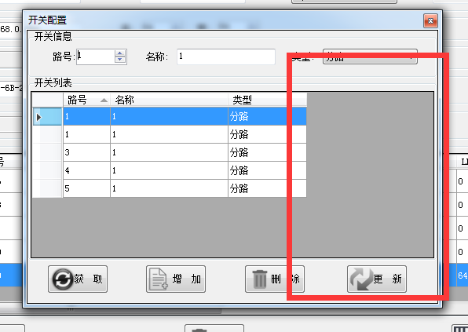

5、路号更新的话可以更新为同一路号。已处理

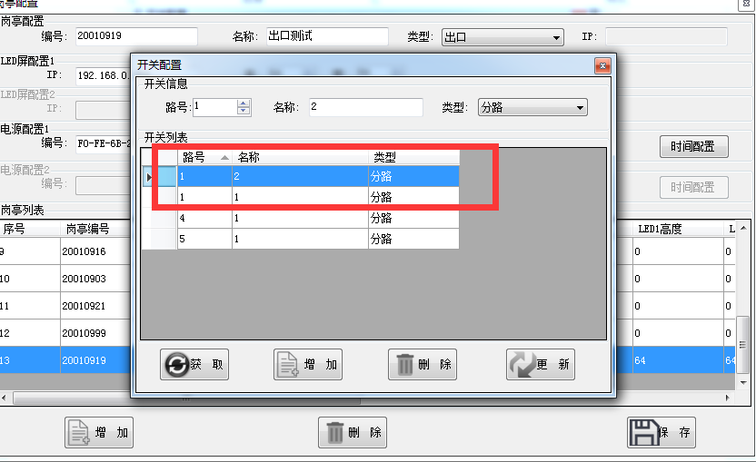

6、点击获取时间失败，但是同步时间有显示成功。

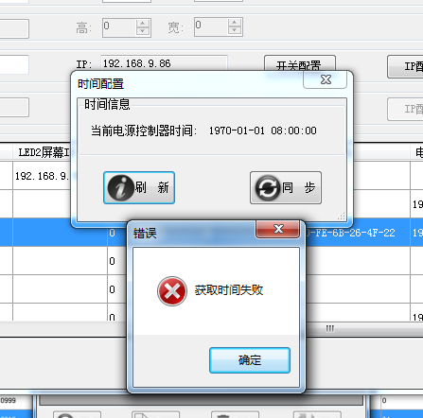

7、对应的文件目录下没有生产对应的文件

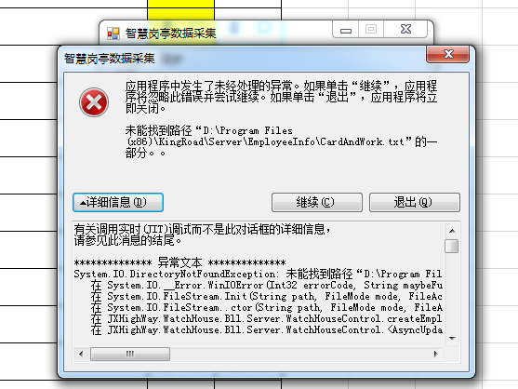

8、更新APP：没有选择APP的情况下会弹出提示，但是仍然会报错。已处理

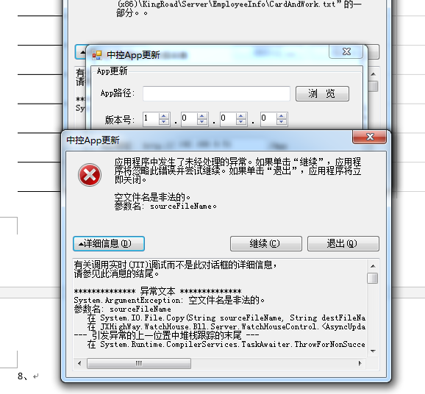

9、更新APP报错

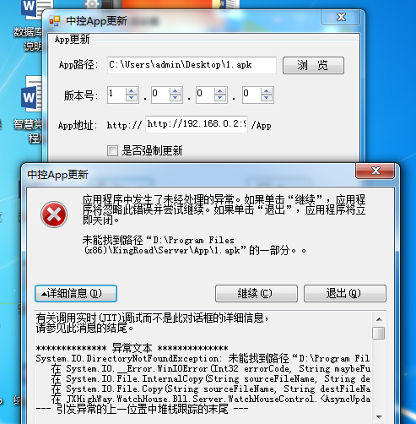

10、